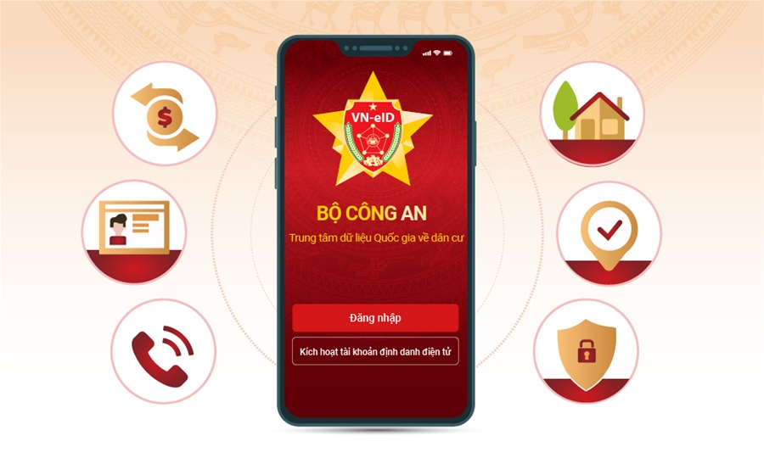
SỔ SỨC KHỎE ĐIỆN TỬ TÍCH HỢP TRÊN VNEID:
TRỢ LÝ TUYỆT VỜI KHI KHÁM BỆNH, CHỮA BỆNH

1. Sổ sức khỏe điện tử là gì?
Sổ sức khỏe điện tử là một ứng dụng trên nền tảng VNeID, cho phép người dân lưu trữ và quản lý thông tin sức khỏe cá nhân một cách tiện lợi và an toàn. Sổ sức khỏe điện tử giúp bạn dễ dàng theo dõi lịch sử khám chữa bệnh, kết quả xét nghiệm, thông tin tiêm chủng và các thông tin sức khỏe quan trọng khác.
2. Các tính năng chính của Sổ sức khỏe điện tử
- Lưu trữ thông tin khám chữa bệnh: Sổ sức khỏe điện tử ghi lại chi tiết các lần khám bệnh, chẩn đoán, đơn thuốc, kết quả xét nghiệm, giúp bạn theo dõi quá trình điều trị một cách đầy đủ và chính xác.
- Quản lý thông tin tiêm chủng: Lưu trữ thông tin về các mũi tiêm chủng đã thực hiện, giúp bạn dễ dàng kiểm tra lịch tiêm chủng và nhắc nhở lịch tiêm tiếp theo.
- Tra cứu lịch sử khám chữa bệnh: Bạn có thể dễ dàng tra cứu lại các thông tin khám chữa bệnh đã được lưu trữ, giúp bạn và bác sĩ có cái nhìn tổng quan về tình trạng sức khỏe.
- Chia sẻ thông tin với cơ sở y tế: Bạn có thể chia sẻ thông tin sức khỏe của mình với các cơ sở y tế một cách nhanh chóng và an toàn, giúp bác sĩ có thêm thông tin để đưa ra chẩn đoán và điều trị tốt nhất.
- Bảo mật thông tin: Thông tin sức khỏe của bạn được bảo mật tuyệt đối, chỉ có bạn và những người được bạn ủy quyền mới có thể truy cập.
3. Cách sử dụng Sổ sức khỏe điện tử

Đính kèm đường link hướng dẫn: Sổ sức khỏe trên VNeID.mp4 - Google Drive

4. Lợi ích khi sử dụng Sổ sức khỏe điện tử
- Tiện lợi: Dễ dàng truy cập thông tin sức khỏe mọi lúc, mọi nơi.
- Nhanh chóng: Tiết kiệm thời gian tìm kiếm và lưu trữ hồ sơ giấy.
- An toàn: Thông tin được bảo mật tuyệt đối.
- Hiệu quả: Hỗ trợ bác sĩ đưa ra chẩn đoán và điều trị chính xác hơn.
- Góp phần xây dựng hệ thống y tế thông minh: Thúc đẩy quá trình chuyển đổi số trong lĩnh vực y tế.
Sở Văn hóa và Thể thao khuyến khích tất cả người dân cài đặt và sử dụng Sổ sức khỏe điện tử trên ứng dụng VNeID để trải nghiệm những tiện ích mà ứng dụng mang lại.

